Министерство образования Республики Беларусь
Учреждение образования
«Брестский государственный технический университет»
Кафедра ИИТ

Лабораторная работа №2
По дисциплине «Математические основы интеллектуальных систем»
За 1 семестр
Тема: «Нахождение эйлеровых и гамильтоновых циклов в неориентированном графе»
Вариант 4

Выполнил:
Студент ФЭИС
Группы ИИ-29
Годованный Ю.М.
Проверил:
Козинский А.А.

Брест 2026

Цель работы: Изучить эйлеровы и гамильтоновы циклы, критерии их существования, алгоритмы нахождения эйлерова и гамильтонова циклов в неориентированном графе.
Ход работы:
№ вар. | Граф G1 (эйлеров цикл) | n(G1) | Граф G2 (гамильтонов цикл) | n(G2)
4 | (1,2), (1,3), (1,4), (1,6), (2,3), (3,4), (3,5), (4,5), (4,6) | 6 | (a,c), (a,b), (b,d), (b,e), (c,d), (c,f), (d,f), (d,e), (e,g), (f,g) | 7

Задание 1:
Написать программу нахождения эйлерова цикла в графе. Результатом программы является последовательность вершин в цикле. Предусмотреть проверку критерия наличия эйлерова цикла в графе.
Эйлеров цикл существует тогда и только тогда, когда граф связный и степень каждой его вершины чётная. Программа сначала проверяет этот критерий (функции is_connected и has_euler_cycle), а затем строит цикл итеративным алгоритмом Хирхольцера с помощью стека за O(E).
Степени вершин графа G1: deg(1) = 4, deg(2) = 2, deg(3) = 4, deg(4) = 4, deg(5) = 2, deg(6) = 2. Все степени чётные, граф связный, значит эйлеров цикл существует.
Задание 2:
Написать программу нахождения гамильтонова цикла в графе. Результат программы — последовательность вершин цикла.
Для гамильтонова цикла нет необходимого и достаточного условия, поэтому используется поиск с возвратом (backtracking): цикл строится из вершины 0, на каждом шаге добавляется смежная ещё не посещённая вершина, и если после добавления всех n вершин последняя вершина смежна с начальной, цикл найден. Перед перебором выполняется быстрая проверка: у каждой вершины степень должна быть не меньше 2, а граф должен быть связным. Дополнительно проверяется достаточное условие Дирака (deg(v) ≥ n/2).
Задание 3:
Изобразить графы и циклы в них.
Граф G1 (визуально):
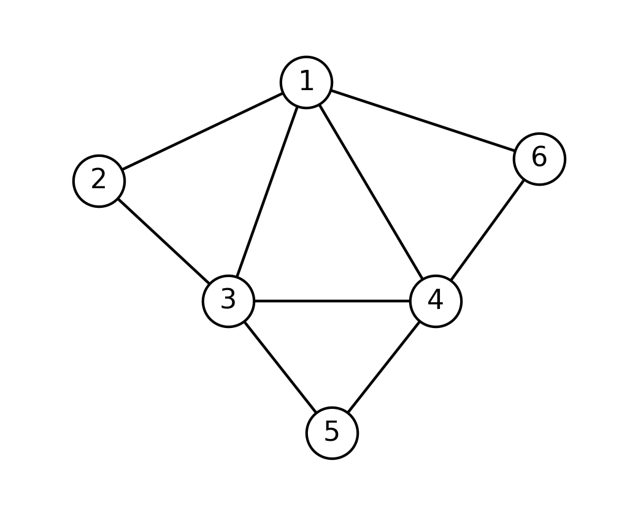
Эйлеров цикл в графе G1:
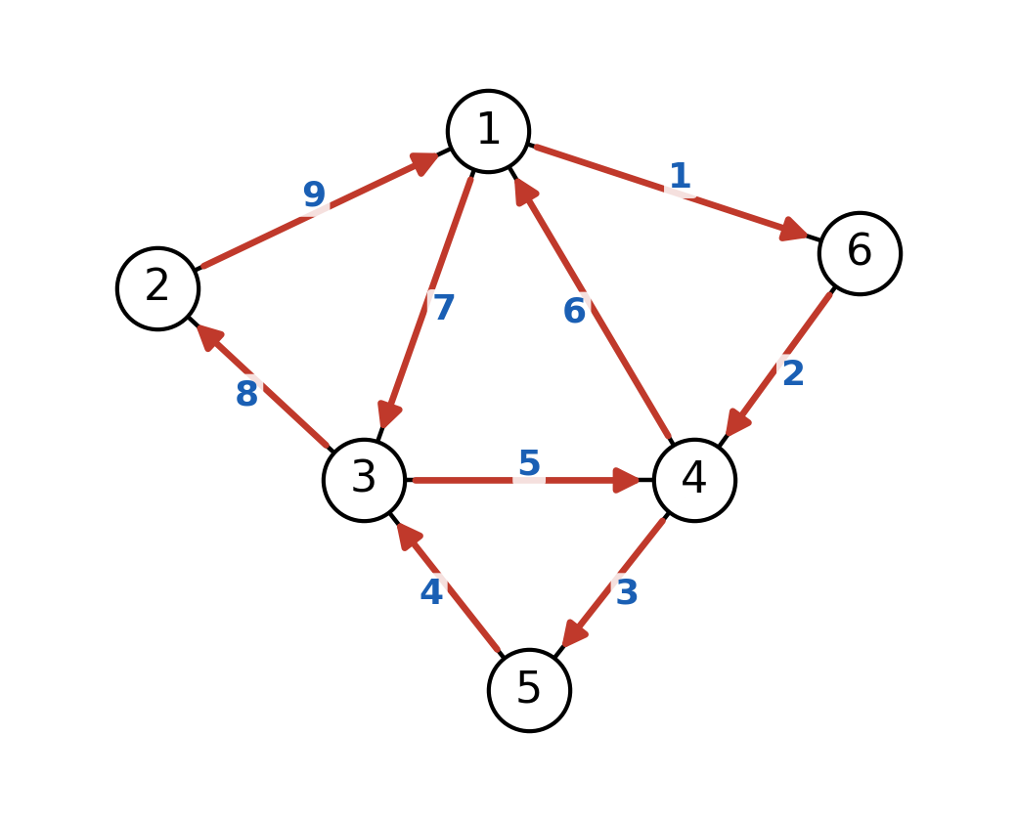
Эйлеров цикл: 1 → 6 → 4 → 5 → 3 → 4 → 1 → 3 → 2 → 1 (цифры у рёбер — порядок обхода)
Граф G2 (визуально):
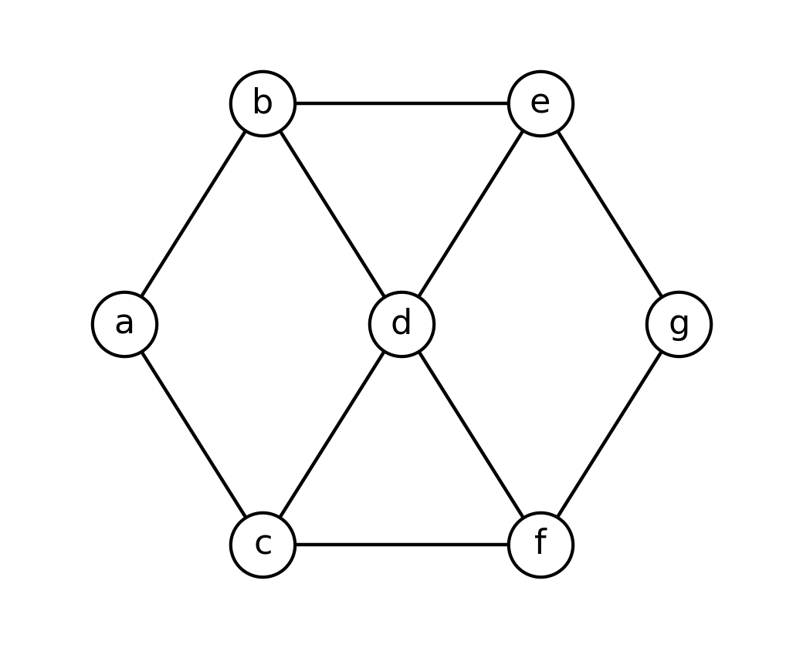
Гамильтонов цикл в графе G2:
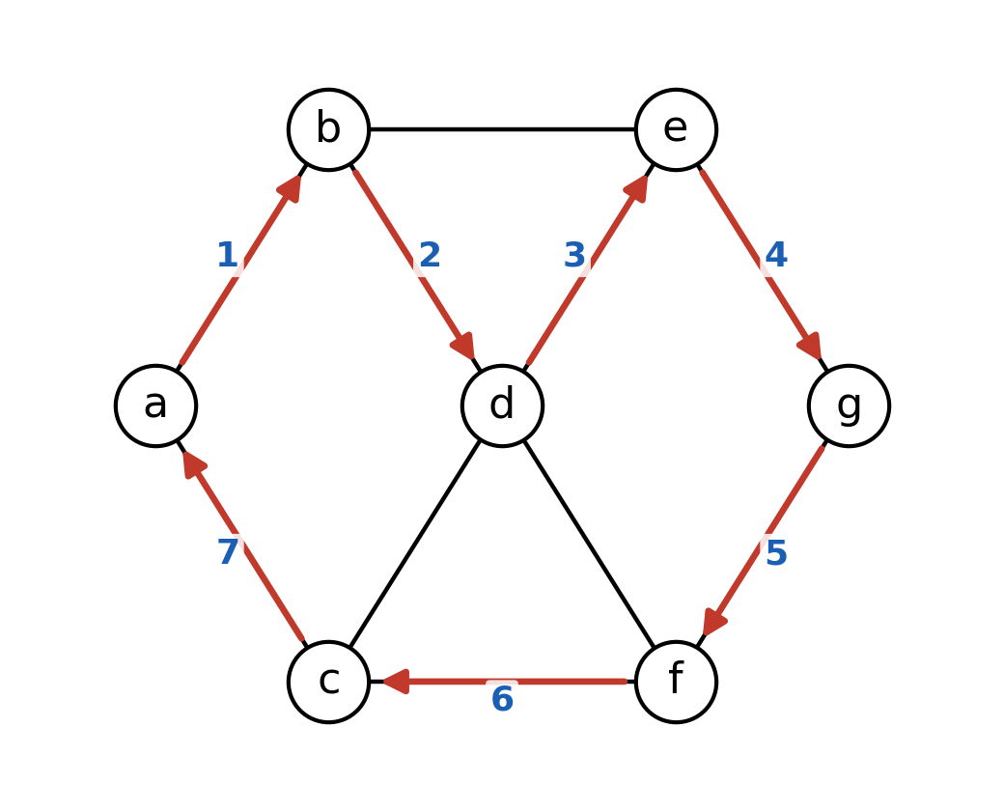
Гамильтонов цикл: a → b → d → e → g → f → c → a (цифры у рёбер — порядок обхода)
Код программы:
Входной файл: в первой строке количество рёбер m, далее m строк с парой вершин. Запуск: lab2 euler graph.txt или lab2 hamilton graph.txt.
#include <stdio.h>
#include <string.h>

#define MAX_V 50
#define MAX_E 200

int adjacency[MAX_V][MAX_V];
int degree[MAX_V];
char labels[MAX_V][8];
int edge_u[MAX_E];
int edge_v[MAX_E];
int visited[MAX_V];
int euler_cycle[MAX_E + 1];
int hamilton_path[MAX_V];
int hamilton_used[MAX_V];

int label_less(const char *a, const char *b)
{
int la = (int)strlen(a);
int lb = (int)strlen(b);
if (la != lb)
return la < lb;
return strcmp(a, b) < 0;
}

int read_graph(const char *filename, int *n_out, int *m_out)
{
FILE *f = fopen(filename, "r");
if (!f)
return 0;

int m = 0;
if (fscanf(f, "%d", &m) != 1 || m < 1 || m > MAX_E)
{
fclose(f);
return 0;
}

char a[MAX_E][8];
char b[MAX_E][8];
int n = 0;

for (int i = 0; i < m; i++)
{
if (fscanf(f, "%7s %7s", a[i], b[i]) != 2)
{
fclose(f);
return 0;
}
const char *pair[2] = {a[i], b[i]};
for (int k = 0; k < 2; k++)
{
int found = 0;
for (int j = 0; j < n; j++)
{
if (strcmp(labels[j], pair[k]) == 0)
{
found = 1;
break;
}
}
if (!found)
{
if (n >= MAX_V)
{
fclose(f);
return 0;
}
strcpy(labels[n++], pair[k]);
}
}
}
fclose(f);

for (int i = 0; i < n; i++)
{
for (int j = i + 1; j < n; j++)
{
if (label_less(labels[j], labels[i]))
{
char t[8];
strcpy(t, labels[i]);
strcpy(labels[i], labels[j]);
strcpy(labels[j], t);
}
}
}

for (int i = 0; i < m; i++)
{
for (int j = 0; j < n; j++)
{
if (strcmp(labels[j], a[i]) == 0)
edge_u[i] = j;
if (strcmp(labels[j], b[i]) == 0)
edge_v[i] = j;
}
}

*n_out = n;
*m_out = m;
return 1;
}

void build_adjacency(int n, int m)
{
for (int i = 0; i < n; i++)
{
degree[i] = 0;
for (int j = 0; j < n; j++)
adjacency[i][j] = 0;
}
for (int i = 0; i < m; i++)
{
int u = edge_u[i];
int v = edge_v[i];
adjacency[u][v]++;
if (u != v)
adjacency[v][u]++;
degree[u]++;
degree[v]++;
}
}

void print_graph(int n, int m)
{
printf("Vertices: %d, Edges: %d\n", n, m);
printf("Edges:");
for (int i = 0; i < m; i++)
printf(" (%s,%s)", labels[edge_u[i]], labels[edge_v[i]]);
printf("\nAdjacency matrix:\n ");
for (int j = 0; j < n; j++)
printf("%-3s ", labels[j]);
printf("\n");
for (int i = 0; i < n; i++)
{
printf("%-3s ", labels[i]);
for (int j = 0; j < n; j++)
printf("%-3d ", adjacency[i][j]);
printf("\n");
}
printf("Degrees:");
for (int i = 0; i < n; i++)
printf(" %s=%d", labels[i], degree[i]);
printf("\n");
}

int is_connected(int n)
{
int stack[MAX_V];
int top = 0;
int start = -1;

for (int i = 0; i < n; i++)
visited[i] = 0;
for (int i = 0; i < n; i++)
{
if (degree[i] > 0)
{
start = i;
break;
}
}
if (start == -1)
return 1;

stack[top++] = start;
visited[start] = 1;
while (top > 0)
{
int v = stack[--top];
for (int to = 0; to < n; to++)
{
if (adjacency[v][to] && !visited[to])
{
visited[to] = 1;
stack[top++] = to;
}
}
}
for (int i = 0; i < n; i++)
{
if (!visited[i])
return 0;
}
return 1;
}

int has_euler_cycle(int n)
{
if (!is_connected(n))
{
printf("Graph is not connected\n");
return 0;
}
for (int i = 0; i < n; i++)
{
if (degree[i] % 2 != 0)
{
printf("Vertex %s has odd degree (%d)\n", labels[i], degree[i]);
return 0;
}
}
return 1;
}

int find_euler_cycle(int n, int m)
{
int work[MAX_V][MAX_V];
int stack[MAX_E + 2];
int top = 0;
int len = 0;

for (int i = 0; i < n; i++)
for (int j = 0; j < n; j++)
work[i][j] = adjacency[i][j];

stack[top++] = 0;
while (top > 0)
{
int v = stack[top - 1];
int next = -1;
for (int to = 0; to < n; to++)
{
if (work[v][to] > 0)
{
next = to;
break;
}
}
if (next == -1)
{
euler_cycle[len++] = v;
top--;
}
else
{
work[v][next]--;
work[next][v]--;
stack[top++] = next;
}
}
return len == m + 1 ? len : 0;
}

int hamilton_dfs(int n, int pos)
{
int last = hamilton_path[pos - 1];
if (pos == n)
return adjacency[last][hamilton_path[0]] > 0;

for (int to = 0; to < n; to++)
{
if (adjacency[last][to] > 0 && !hamilton_used[to])
{
hamilton_used[to] = 1;
hamilton_path[pos] = to;
if (hamilton_dfs(n, pos + 1))
return 1;
hamilton_used[to] = 0;
}
}
return 0;
}

int find_hamilton_cycle(int n)
{
if (n < 3)
return 0;
for (int i = 0; i < n; i++)
{
if (degree[i] < 2)
{
printf("Vertex %s has degree < 2\n", labels[i]);
return 0;
}
}
if (!is_connected(n))
{
printf("Graph is not connected\n");
return 0;
}

int dirac = 1;
for (int i = 0; i < n; i++)
{
if (2 * degree[i] < n)
dirac = 0;
}
printf("Dirac condition (deg >= n/2): %s\n", dirac ? "satisfied" : "not satisfied");

for (int i = 0; i < n; i++)
hamilton_used[i] = 0;
hamilton_path[0] = 0;
hamilton_used[0] = 1;
return hamilton_dfs(n, 1);
}

int main(int argc, char *argv[])
{
if (argc < 3)
{
printf("Usage: %s <euler|hamilton> <file>\n", argv[0]);
return 1;
}

int n = 0;
int m = 0;
if (!read_graph(argv[2], &n, &m))
{
printf("Cannot read file: %s\n", argv[2]);
return 1;
}
build_adjacency(n, m);
printf("File: %s\n", argv[2]);
print_graph(n, m);

if (strcmp(argv[1], "euler") == 0)
{
if (!has_euler_cycle(n))
{
printf("Euler cycle does not exist\n");
return 0;
}
int len = find_euler_cycle(n, m);
printf("Euler cycle:");
for (int i = 0; i < len; i++)
printf(" %s", labels[euler_cycle[i]]);
printf("\n");
}
else
{
if (!find_hamilton_cycle(n))
{
printf("Hamilton cycle does not exist\n");
return 0;
}
printf("Hamilton cycle:");
for (int i = 0; i < n; i++)
printf(" %s", labels[hamilton_path[i]]);
printf(" %s\n", labels[hamilton_path[0]]);
}
return 0;
}

Результат:
Тест 1 (мой вариант, граф G1, эйлеров цикл):
File: g1.txt
Vertices: 6, Edges: 9
Edges: (1,2) (1,3) (1,4) (1,6) (2,3) (3,4) (3,5) (4,5) (4,6)
Adjacency matrix:
1 2 3 4 5 6
1 0 1 1 1 0 1
2 1 0 1 0 0 0
3 1 1 0 1 1 0
4 1 0 1 0 1 1
5 0 0 1 1 0 0
6 1 0 0 1 0 0
Degrees: 1=4 2=2 3=4 4=4 5=2 6=2
Euler cycle: 1 6 4 5 3 4 1 3 2 1
Тест 2 (мой вариант, граф G2, гамильтонов цикл):
File: g2.txt
Vertices: 7, Edges: 10
Edges: (a,c) (a,b) (b,d) (b,e) (c,d) (c,f) (d,f) (d,e) (e,g) (f,g)
Adjacency matrix:
a b c d e f g
a 0 1 1 0 0 0 0
b 1 0 0 1 1 0 0
c 1 0 0 1 0 1 0
d 0 1 1 0 1 1 0
e 0 1 0 1 0 0 1
f 0 0 1 1 0 0 1
g 0 0 0 0 1 1 0
Degrees: a=2 b=3 c=3 d=4 e=3 f=3 g=2
Dirac condition (deg >= n/2): not satisfied
Hamilton cycle: a b d e g f c a
Тест 3 (граф с нечётной степенью вершины, эйлерова цикла нет):
File: g3.txt
Vertices: 4, Edges: 4
Edges: (1,2) (2,3) (3,4) (1,3)
Adjacency matrix:
1 2 3 4
1 0 1 1 0
2 1 0 1 0
3 1 1 0 1
4 0 0 1 0
Degrees: 1=2 2=2 3=3 4=1
Vertex 3 has odd degree (3)
Euler cycle does not exist
Тест 4 (граф, удовлетворяющий условию Дирака):
File: g4.txt
Vertices: 4, Edges: 5
Edges: (a,b) (b,c) (c,d) (d,a) (a,c)
Adjacency matrix:
a b c d
a 0 1 1 1
b 1 0 1 0
c 1 1 0 1
d 1 0 1 0
Degrees: a=3 b=2 c=3 d=2
Dirac condition (deg >= n/2): satisfied
Hamilton cycle: a b c d a
Тест 5 (граф-цепь, гамильтонова цикла нет):
File: g6.txt
Vertices: 5, Edges: 4
Edges: (a,b) (b,c) (c,d) (d,e)
Adjacency matrix:
a b c d e
a 0 1 0 0 0
b 1 0 1 0 0
c 0 1 0 1 0
d 0 0 1 0 1
e 0 0 0 1 0
Degrees: a=1 b=2 c=2 d=2 e=1
Vertex a has degree < 2
Hamilton cycle does not exist
Вывод: в ходе лабораторной работы я изучил эйлеровы и гамильтоновы циклы, критерий существования эйлерова цикла и алгоритм Хирхольцера для его построения, а также поиск гамильтонова цикла методом поиска с возвратом. Для графа G1 найден эйлеров цикл 1 6 4 5 3 4 1 3 2 1, для графа G2 найден гамильтонов цикл a b d e g f c a.

